RELATÓRIO DE CUMPRIMENTO DE OBJETO
A ENTIDADE Casa da Criança São Vicente de Paulo recebeu os Recursos Municipais e aplicou nas seguintes atividades:

Nº | ATIVIDADE | RESULTADOS ALCANÇADOS
01 | Visitas domiciliares com família nuclear e extensa, acolhidos tanto desacolhidos. | Em 2018 tivemos uma base entre janeiro á dezembro de 07 adolescentes em acolhimento. Destas foram realizadas visitas domiciliares 01 vez por semana.  - Janeiro- 02 famílias foram acompanhadas pela equipe técnica da instituição.  - Fevereiro- 02 famílias foram acompanhadas pela equipe técnica da instituição.  - Março- 02 famílias foram acompanhadas pela equipe técnica da instituição.  - Abril- 03 famílias foram acompanhadas pela equipe técnica da instituição.  - Maio- 02 famílias foram acompanhadas pela equipe técnica da instituição.  - Junho- 02 famílias foram acompanhadas pela equipe técnica da instituição.  - Julho- 02 famílias foram acompanhadas pela equipe técnica da instituição.  - Agosto- 02 famílias foram acompanhadas pela equipe técnica da instituição.  - Setembro- 01 família foram acompanhadas pela equipe técnica da instituição.  - Outubro- 01 família foram acompanhadas pela equipe técnica da instituição.  - Novembro- 01 família foram acompanhadas pela equipe técnica da instituição.  - Dezembro- 01 família foram acompanhadas pela equipe técnica da instituição.  Com o trabalho de fortalecimento de vinculo com as famílias, 03 adolescentes retornaram a família nuclear.
02 | Visitas domiciliares realizadas para as famílias dos adolescentes desacolhidos. | Em 2018 de janeiro á dezembro tivemos um total de 06 adolescentes que foram desacolhidos desta instituição. Desse total todos foram acompanhados pela equipe técnica pós desacolhimento.
03 | Visitas realizadas pelos familiares na instituição. | Em 2018 dos adolescentes que recebem visitas na instituição tivemos a participação ativa de 01 família, das quais 01 dessas estão sendo trabalhadas para um possível desacolhimento.  - Adolescentes que receberam visitas em 2018: 04  - Adolescentes que não receberam visitas em 2018: 01  - Adolescentes que tem proibição judicial de vista: 01
04 | Atividades realizadas pela instituição no que se refere ao Esporte. | Em 2018 a instituição realizou juntamente aos adolescentes acolhidos atividades referentes ao esporte as seguintes citadas:  - D-RAC- 03 adolescentes participaram.  - DERAQUINHO- 01 adolescente participou.  - JUDÔ- 01 infante participou.  - ESCOLA DA FAMILIA- 01 adolescente participou.  Ressaltando que essas atividades são oferecidas aos adolescentes, porém alguns não tem perfil esportivo.
05 | Atividades realizadas pela instituição no que se refere à cultura. | Em 2018 a instituição realizou juntamente aos adolescentes atividades referentes à cultura as seguintes citadas.  - Cinema  - Festa junina  - Teatro do SESI  - Exposição cultural no SESI  - Caminhada da paz
06 | Atividades realizadas pela instituição no que se refere ao lazer. | Em 2018 a instituição realizou juntamente aos adolescentes atividades referentes ao lazer as seguintes citadas.  - CRI  - Shopping  - Fishing Park  - Parque Aquático  - Expo-Agro  - Pizzaria  - Pastelaria
07 | Adolescentes acolhidos e desacolhidos no ano de 2018. | Dados referentes aos acolhimentos e desacolhimentos do ano 2018.  - ADOLESCENTES QUE JÁ ESTAVAM ACOLHIDOS NO INÍCIO DE 2018: 08 adolescentes.  - ADOLESCENTES ACOLHIDOS NO ANO DE 2018: 02 adolescentes.  - ADOLESCENTES DESACOLHIDOS NO ANO DE 2018: 06 adolescentes.
08 | Adolescentes em curso profissionalizante. | Em 2018 tivemos adolescentes que frequentaram cursos profissionalizantes nas seguintes instituições: IMPACTA e CENAIC;  - 01 adolescente- Auxiliar administrativo (IMPACTA)  - 02 adolescentes- Mecânica de carros. (CENAIC)  - 02 adolescentes- Informática Kids (CENAIC)  - 01 adolescentes- Informática (CENAIC)  Esses adolescentes possuem idade para realizar cursos profissionalizantes, e os infantes participaram de curso kids.
09 | Adolescentes encaminhados ao pronto atendimento/ pronto socorro. | Em 2018 tivemos 03 adolescentes que utilizaram do serviço de saúde ofertado pelo município.
10 | Atendimento médico em unidade de saúde (UBS) | Em 2018 de janeiro á dezembro todos os adolescentes acolhidos nesta instituição passaram por consulta médica, realizaram exames de rotina e passaram por dentista.
11 | Atendimento por consultas médica particulares. | Em 2018 tivemos 01 adolescente que passou por consulta particular no Dr. Marcelo Camarinha.
12 | Atendimento dentário. | Em 2018 de janeiro a dezembro todos adolescentes acolhidos passaram por tratamento dentário no posto de saúde.
13 | Atendimento médico psiquiatra. | Em 2018 tivemos 08 adolescentes que passaram por consulta médica no CAPS-IJ
14 | Atendimento terapêutico. | Em 2018 tivemos 06 adolescentes que passaram por atendimento terapêutico no CAPS-IJ.
15 | Atendimento com psicopedagoga. | Em 2018 tivemos 01 adolescente que passou por atendimento com psicopedagoga na clínica Espaço Integrar, vaga social.

Na execução do projeto, houve acompanhamento do CMAS, CMDCA E SECRETARIA DE PROMOÇÃO SOCIAL na realização das atividades, sendo as metas alcançadas e os recursos financeiros aplicados devidamente conforme as Legislações indicadas na Constituição Federal.

FOTOS
PASSEIOS
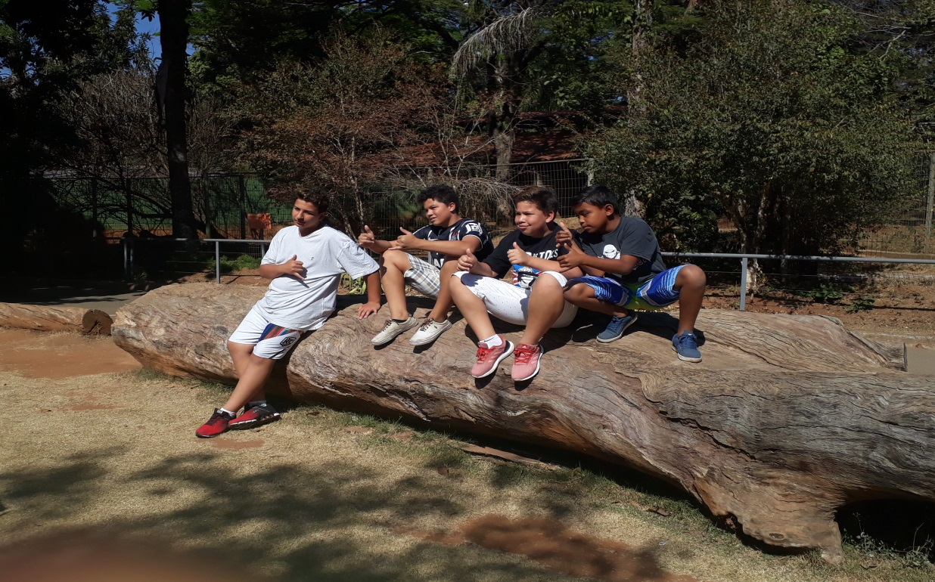

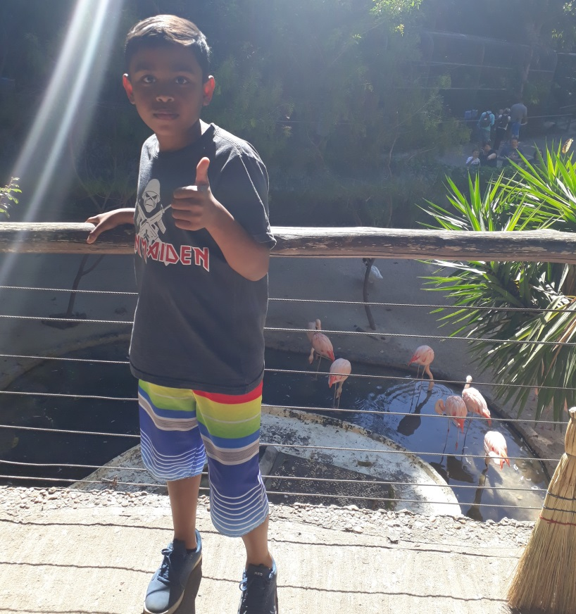

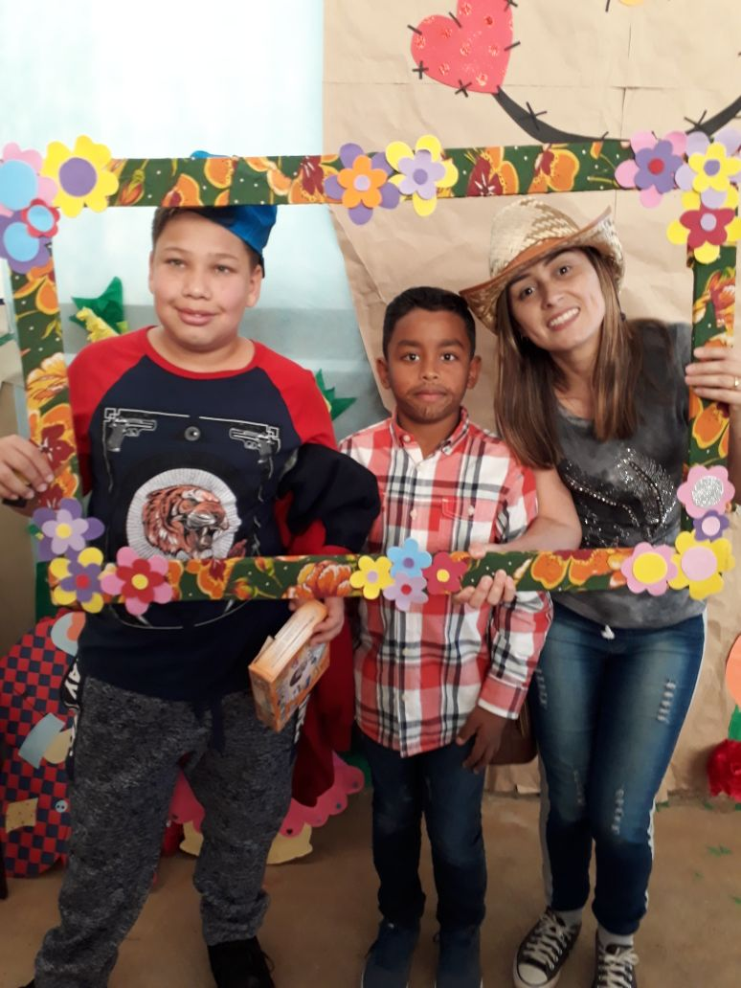
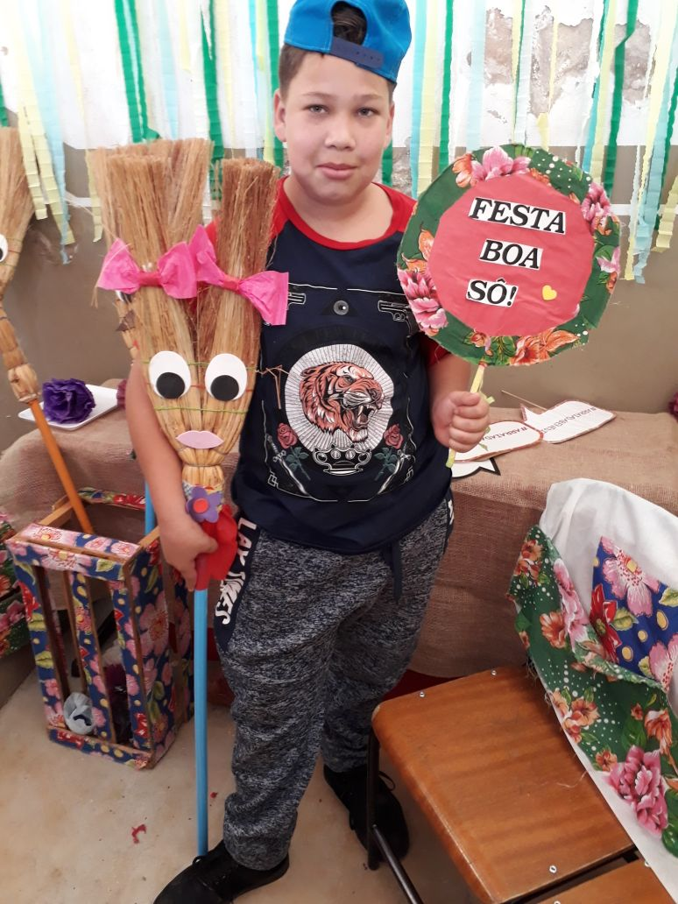

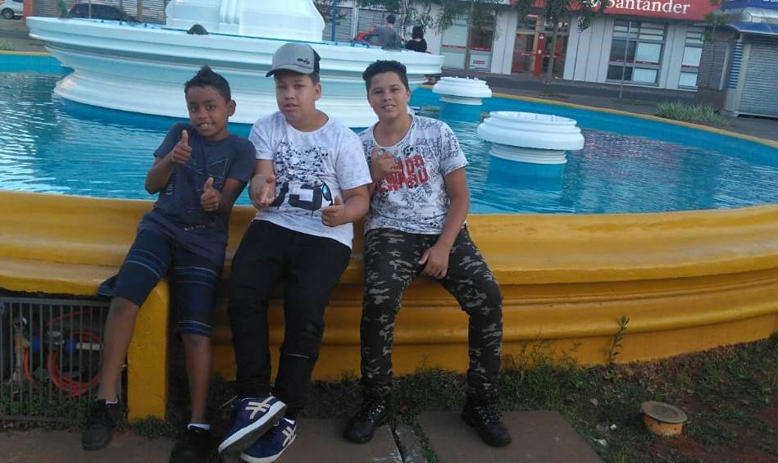

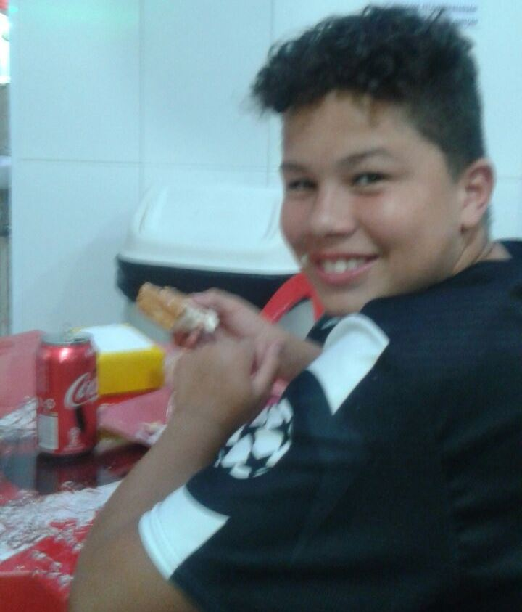
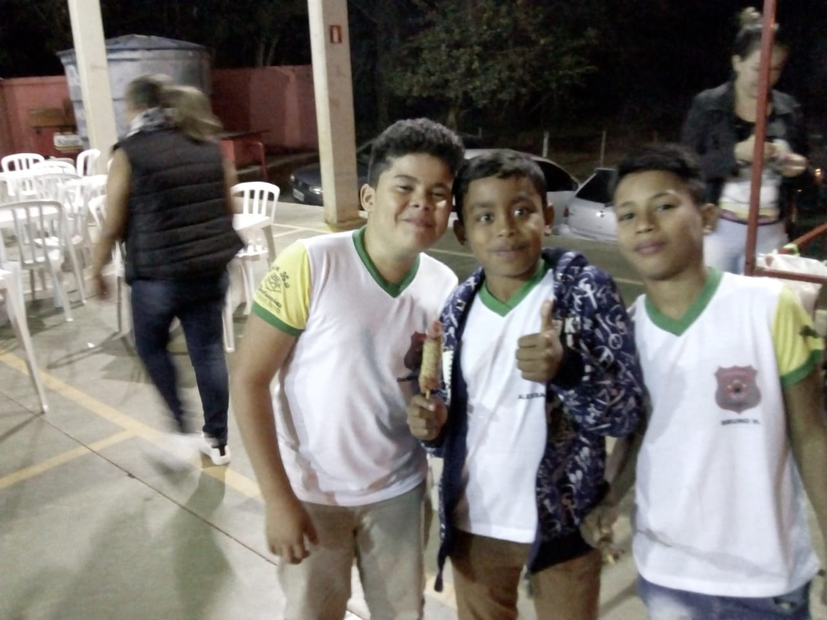
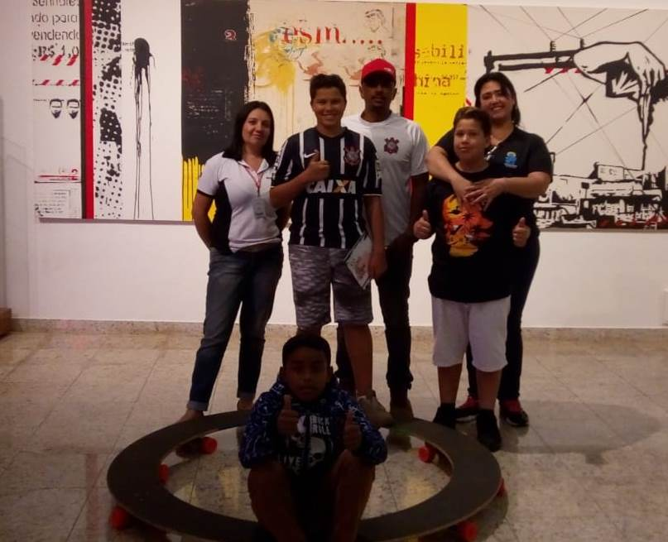

Aniversários
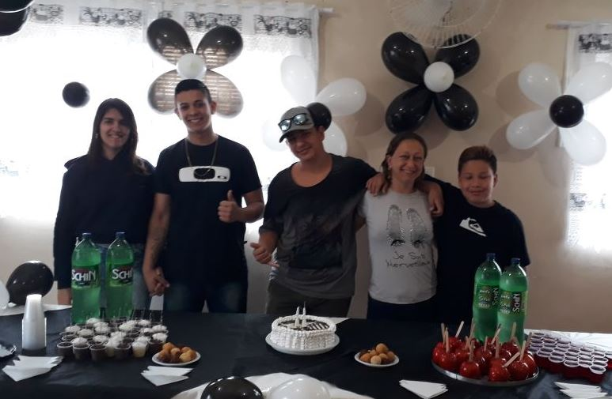

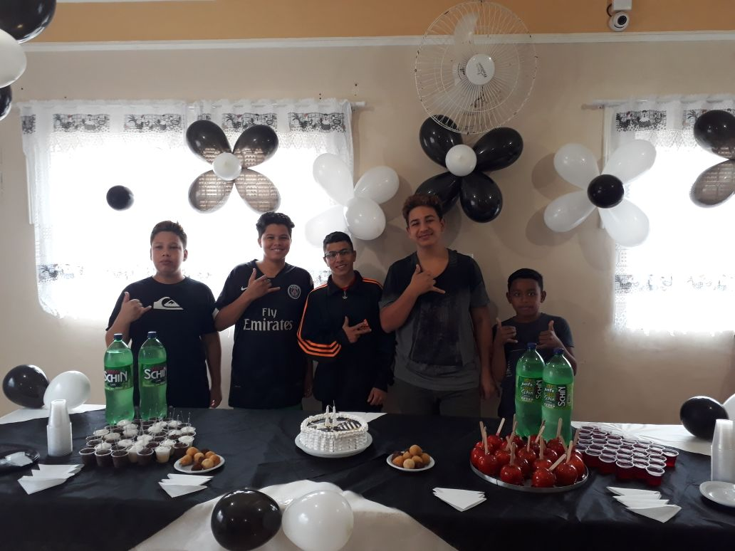

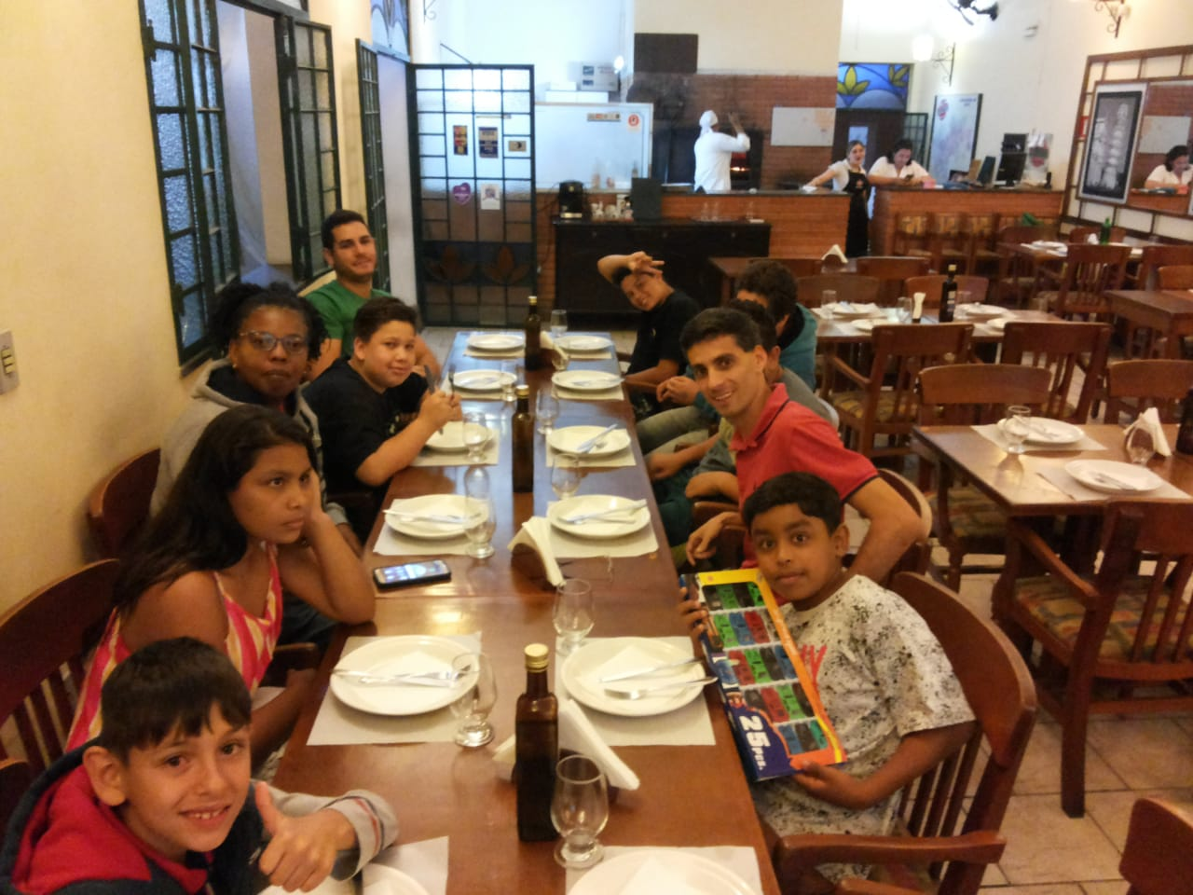

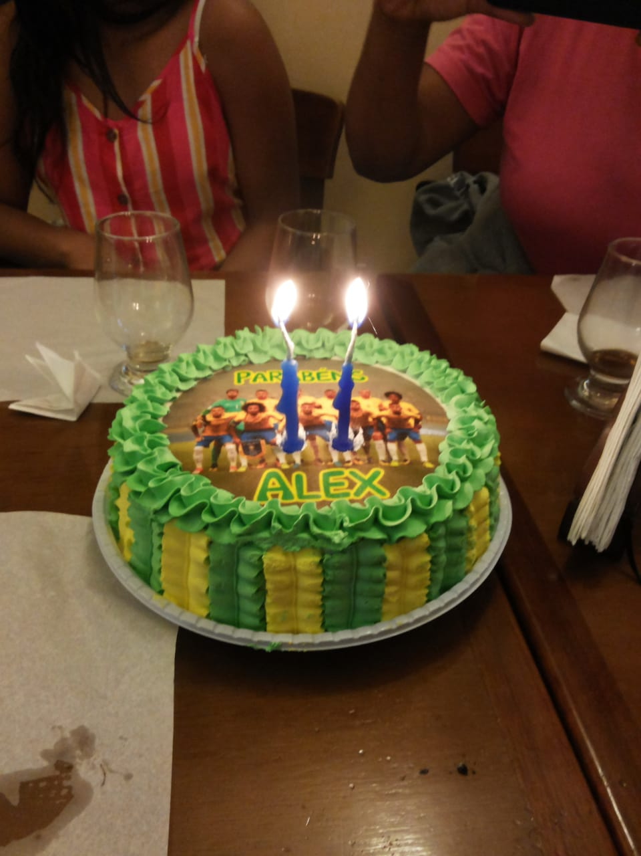

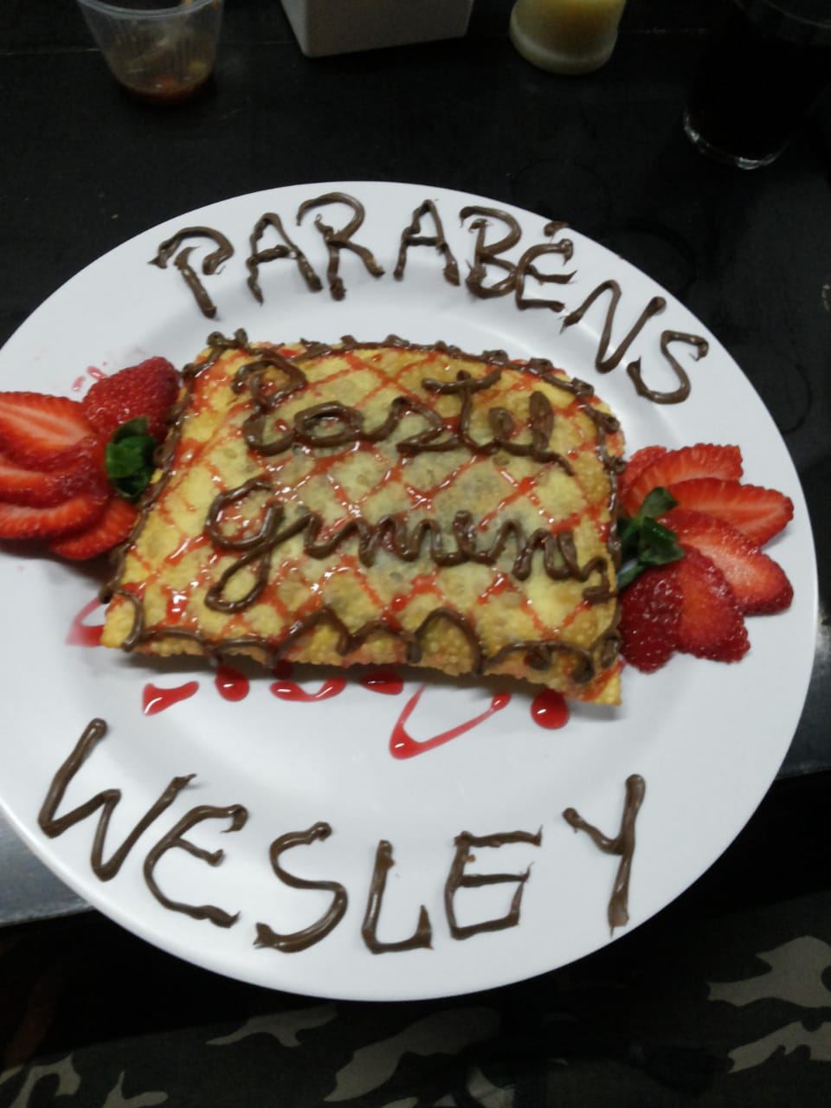

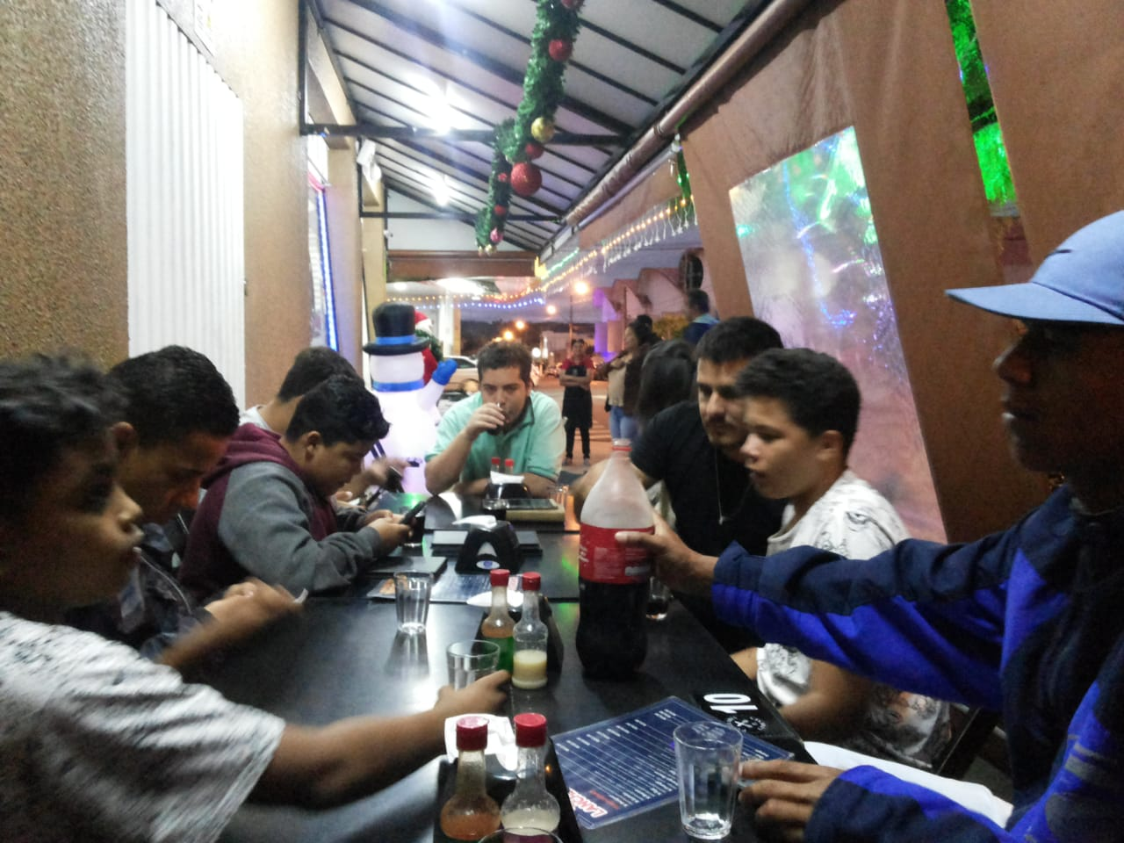

FESTA JUNINA
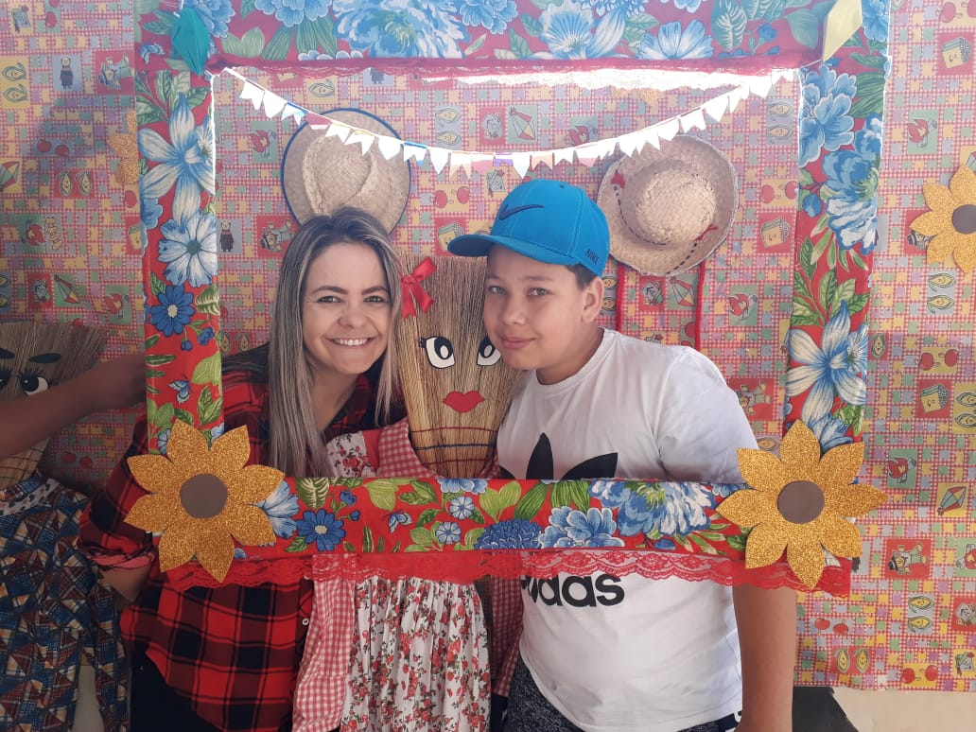
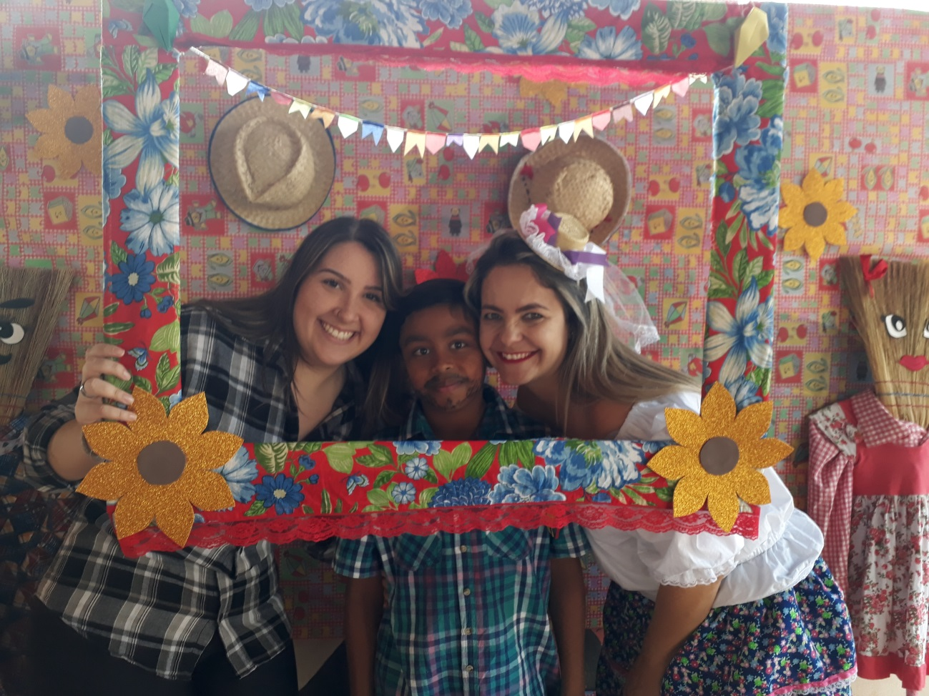
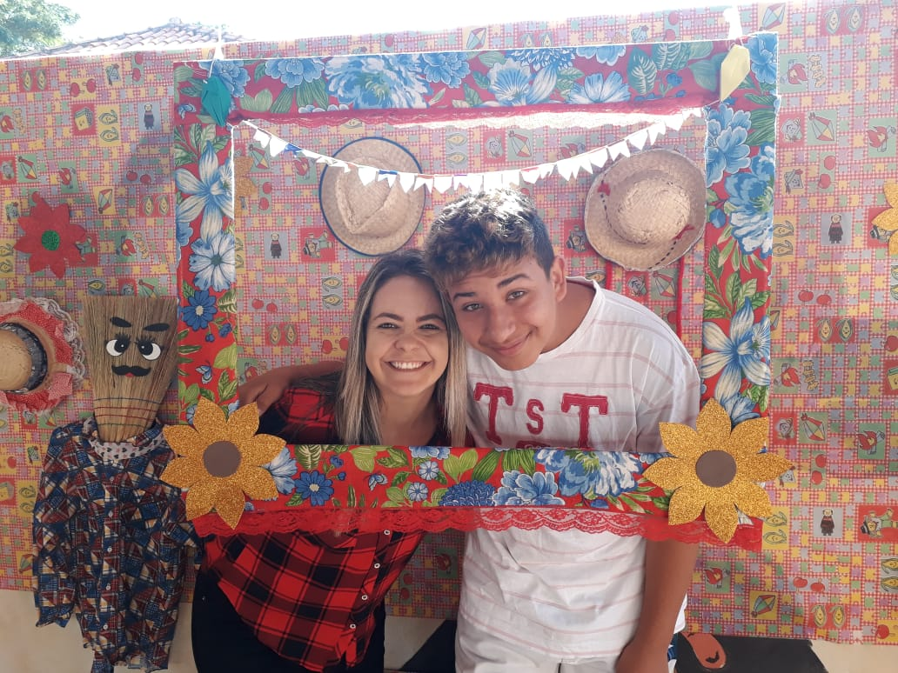

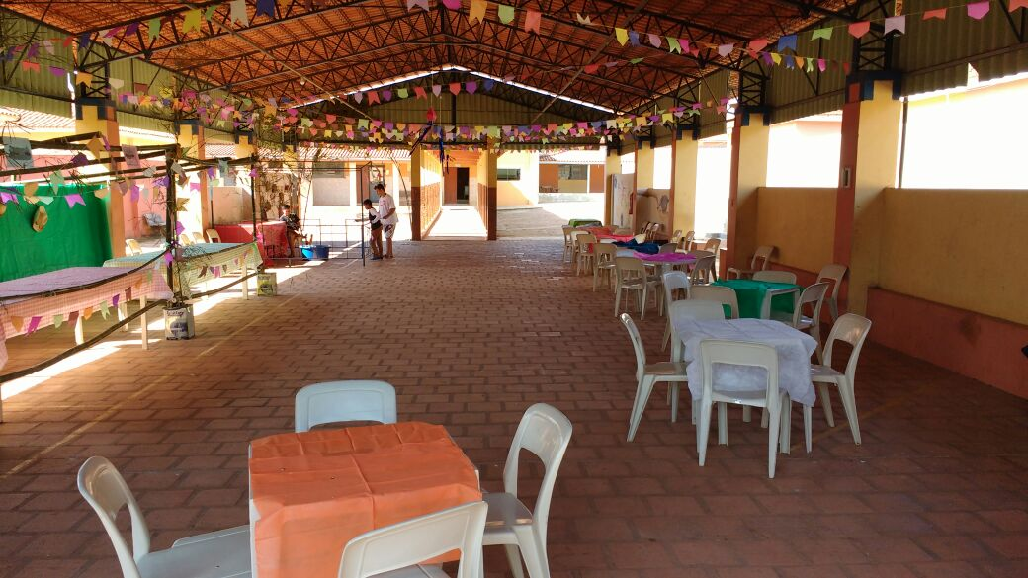

JUDÔ
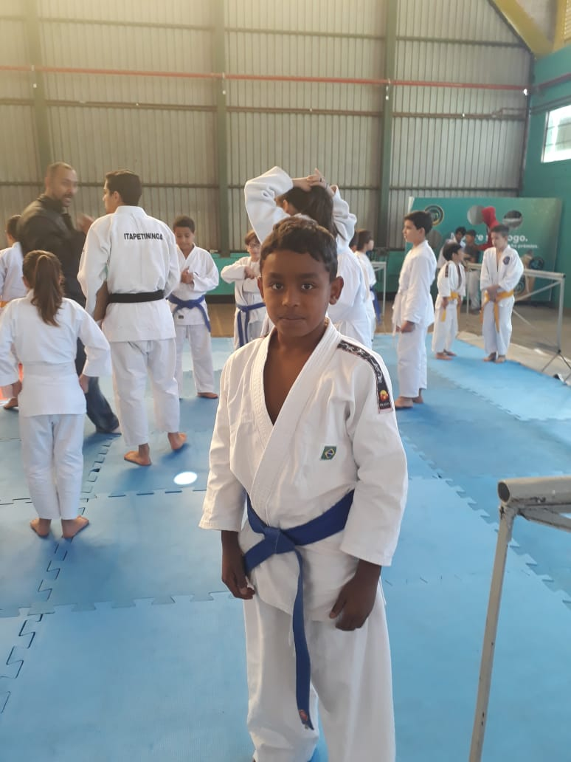
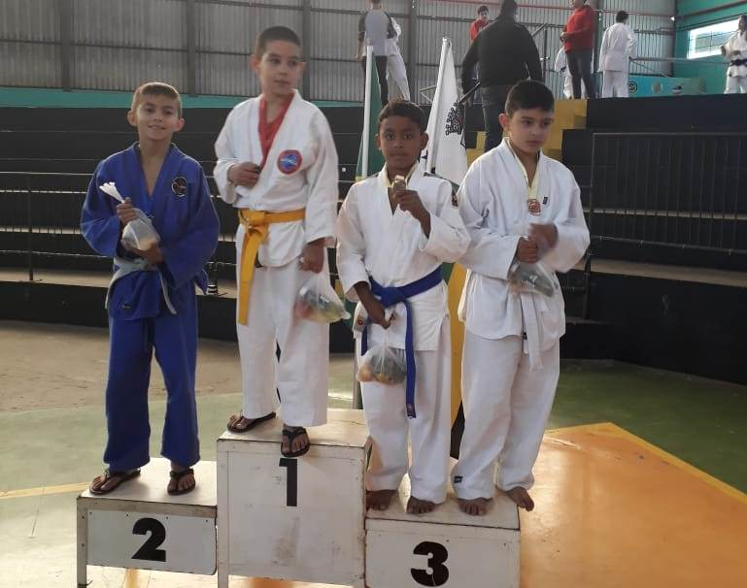
OUTROS
